 | ИСПОЛНИТЕЛЬНЫЙ КОМИТЕТ МАМАДЫШСКОГО  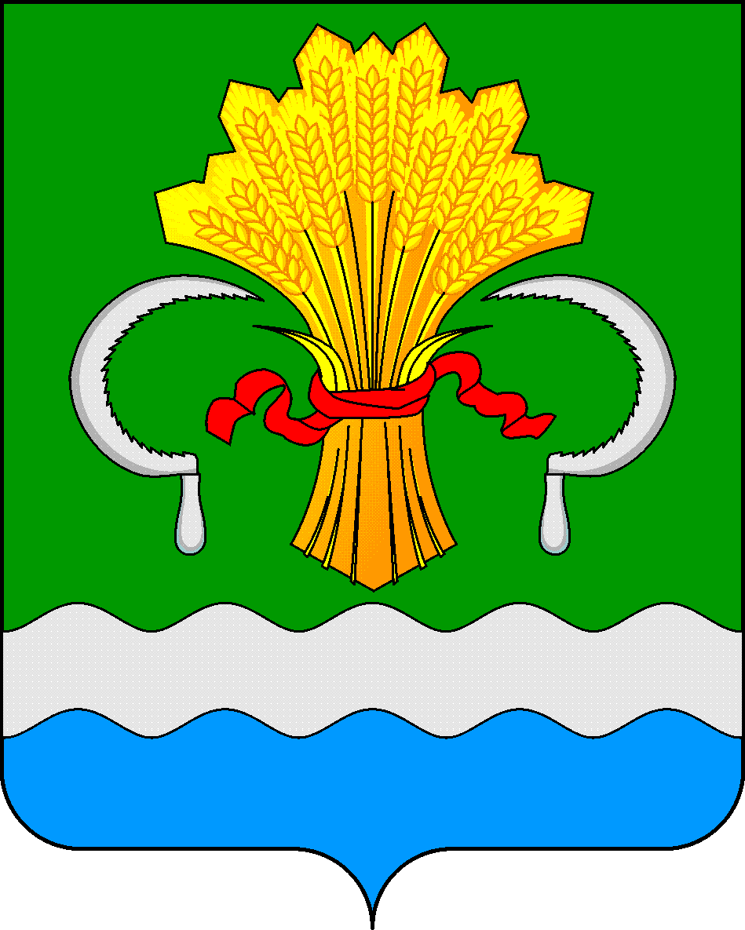  МУНИЦИПАЛЬНОГО РАЙОНА  РЕСПУБЛИКИ ТАТАРСТАН  ул.М.Джалиля, д.23/33, г. Мамадыш,  Республика Татарстан, 422190 |  | ТАТАРСТАН РЕСПУБЛИКАСЫНЫҢ  МАМАДЫШ МУНИЦИПАЛЬ  РАЙОНЫНЫҢ БАШКАРМА КОМИТЕТЫ  М.Җәлил ур, 23/33 й., Мамадыш ш.,  Татарстан Республикасы, 422190
 | Тел.: (85563) 3-15-00, 3-31-00, факс 3-22-21, e-mail: mamadysh.ikrayona@tatar.ru, www.mamadysh.tatarstan.ru
 | Постановление  № 114 |  | Карар  от «21» 03 2024 г.

О внесении изменений в постановление
Исполнительного комитета Мамадышского
муниципального района от 19.08.2021 № 270

Рассмотрев протест прокурора Мамадышского района от 05.03.2024 г №02-08-02-2024, в целях реализации Федерального закона от 27 июля 2010 года №210_ФЗ «Об организации предоставления государственных и муниципальных услуг» (с изменениями), в соответствии с приказом Министерства спорта Российской Федерации № 1255 от 19 декабря 2022 года «Об утверждении положения о Единой всероссийской спортивной классификации», Исполнительный комитет Мамадышского муниципального района Республики Татарстан
п о с т а н о в л я е т:
1. Внести в Постановление руководителя Исполнительного комитета Мамадышского муниципального района №270 от 19.08.2021 года «Об утверждении административных регламентов предоставления муниципальных услуг по присвоению квалификационной категории спортивного судьи и присвоению спортивного разряда» следующие изменения и дополнения:
- Пункт 2.2 Административного регламента предоставления муниципальной услуги по присвоению спортивного разряда изложить в следующей редакции согласно (Приложение №1).
- Пункт 2.4 Административного регламента предоставления муниципальной услуги по присвоению спортивного разряда изложить в следующей редакции согласно (Приложение №2).
- Пункт 2.5.1 Административного регламента предоставления муниципальной услуги по присвоению спортивного разряда изложить в следующей редакции согласно (Приложение №3).
2. Опубликовать настоящее постановление на официальном сайте Мамадышского муниципального района в информационно-телекоммункационной сети Интернет по веб-адресу: http://mamadysh.tatarstan.ru/.
3. Контроль за исполнением настоящего постановления возложить на заместителя руководителя Исполнительного комитета Мамадышского муниципального района Республики Татарстан Фатыхова Н.Ш.

Руководитель О.Н.Павлов

Приложение № 1
к постановлению Исполнительного комитета Мамадышского муниципального района Республики Татарстан
№ 114 от 21.03.2024

  - Наименование органа местного самоуправления непосредственно предоставляющего муниципальную услугу

Спортивные разряды "второй спортивный разряд" и "третий спортивный разряд" присваиваются сроком на 2 года Исполнительным комитетом Мамадышского муниципального района Республики Татарстан в лице МКУ «Отдел по делам молодежи и спорту» (за исключением военно-прикладных и служебно-прикладных видов спорта) по представлению для присвоения спортивного разряда, заверенному печатью (при наличии) и подписью руководителя или уполномоченного должностного лица региональной спортивной федерации, или местной спортивной федерации (далее при совместном упоминании - спортивные федерации) по месту их территориальной сферы деятельности, физкультурно-спортивной организации, включенной в перечень.
В случае отсутствия спортивных федераций или приостановления действия государственной аккредитации региональной спортивной федерации, спортивные разряды "второй спортивный разряд" и "третий спортивный разряд" присваиваются по представлению для присвоения спортивного разряда, заверенному печатью (при наличии) и подписью руководителя организации, осуществляющей деятельность в области физической культуры и спорта, к которой принадлежит спортсмен, по месту ее нахождения.
Спортивные разряды "первый юношеский спортивный разряд", "второй юношеский спортивный разряд", "третий юношеский спортивный разряд" присваиваются сроком на 2 года физкультурно-спортивными организациями или организациями, осуществляющими деятельность в области физической культуры и спорта (за исключением военно-прикладных и служебно-прикладных видов спорта), по представлению для присвоения спортивного разряда, подписанному тренером-преподавателем (включая старшего), педагогом дополнительного образования (включая старшего), руководителем физического воспитания, тренером, или по обращению спортсмена или его законного представителя (далее - Заявитель), по месту жительства спортсмена или по месту нахождения организации, осуществляющей деятельность в области физической культуры и спорта.
Юношеские спортивные разряды присваиваются до 18 лет. Срок действия юношеских спортивных разрядов истекает по достижению спортсменом возраста 18 лет.

Приложение № 2
к постановлению Исполнительного комитета Мамадышского муниципального района Республики Татарстан
№ 114 от 21.03.2024

  - Срок предоставления муниципальной услуги, в том числе с учетом необходимости обращения в организации, участвующие в предоставлении муниципальной услуги, срок приостановления предоставления муниципальной услуги в случае, если возможность приостановления предусмотрена законодательством Российской Федерации, срок выдачи (направления) документов, являющихся результатом предоставления муниципальной услуги

    - Прием, регистрация представления и документов для присвоения спортивного разряда, отказ в их приеме и регистрации, возвращение документов для присвоения спортивного разряда осуществляется Организацией в течение 3 рабочих дней.
    - Срок рассмотрения документов для присвоения спортивного разряда составляет 16 рабочих дней со дня их регистрации.
    - Принятие решения о присвоении или об отказе в присвоении спортивного разряда осуществляется в течение 3 рабочих дней со дня окончания рассмотрения документов для присвоения спортивного разряда.
    - Решение о присвоении спортивного разряда оформляется приказом, который подписывается руководителем Организации.
    - Копия документа о принятом решении в течение 3 рабочих дней со дня его подписания направляется в спортивную федерацию, физкультурно-спортивную организацию, включенную в перечень, организацию, осуществляющую деятельность в области физической культуры и спорта, или Заявителю и (или) размещается на официальном сайте Организации в информационно-телекоммуникационной сети "Интернет".
    - Приостановление срока предоставления муниципальной услуги не предусмотрено.

Приложение № 3
к постановлению Исполнительного комитета Мамадышского муниципального района Республики Татарстан
№ 114 от 21.03.2024

2.5.1. К представлению для присвоения спортивного разряда или обращению необходимо приложить следующие документы:
а) копия протокола или выписка из протокола соревнования, подписанного председателем главной судейской коллегии соревнования (главным судьей), отражающего выполнение норм, требований и условий их выполнения - для присвоения всех спортивных разрядов;
б) копия справки о составе и квалификации судейской коллегии, подписанной председателем судейской коллегии (главным судьей) (за исключением международных соревнований);
в) копии и заверенный перевод на русский язык документов, подтверждающих наличие международной категории спортивного судьи по соответствующему виду спорта и копии удостоверений "спортивный судья всероссийской категории" для международных соревнований, не включенных в календарный план соответствующей международной спортивной федерации - для присвоения спортивного разряда КМС. Копии указанных документов представляются на спортивных судей, включенных в состав судейской коллегии, осуществлявшей судейство соревнований, на которых спортсмен выполнил нормы, требования и условия не менее чем: для международных соревнований, не включенных в календарный план соответствующей международной спортивной федерации - 5, для остальных соревнований - 3.
При подаче документов в электронной форме, предоставляется нотариально удостоверенный перевод, подписанный ЭП нотариуса;
г) две фотографии размером 3 х 4 см (для присвоения спортивных разрядов КМС, "первый спортивный разряд");
д) копия документа, удостоверяющего принадлежность спортсмена к организации, осуществляющей деятельность в области физической культуры и спорта (в случае приостановления действия государственной аккредитации региональной спортивной федерации или в случае подачи документов для присвоения спортивного разряда физкультурно-спортивной организацией, включенной в перечень);
е) копии второй и третьей страниц паспорта гражданина Российской Федерации, а также копии страниц, содержащих сведения о месте жительства, а при его отсутствии - копии страниц паспорта гражданина Российской Федерации, удостоверяющего личность гражданина Российской Федерации за пределами территории Российской Федерации, содержащих сведения о фамилии, имени, отчестве (при наличии), органе, выдавшем документ, дате окончания срока действия документа (за исключением юношеских спортивных разрядов). При подаче документов в электронной форме сведения из документа, удостоверяющего личность, вносятся в соответствующие поля на интерактивной портальной форме и будут проверены путем направления запроса с использованием системы межведомственного электронного взаимодействия.
Для лиц, не достигших возраста 14 лет, - копия свидетельства о рождении. При подаче документов в электронной форме сведения из свидетельства о рождении вносятся в соответствующие поля на интерактивной портальной форме и будут проверены путем направления запроса с использованием системы межведомственного электронного взаимодействия. В случае если свидетельство о рождении выдано на иностранном языке, необходимо представить оригинал и его нотариально заверенный перевод. При подаче документов в электронной форме, предоставляется нотариально удостоверенный перевод, подписанный ЭП нотариуса.
Военнослужащими, проходящими военную службу по призыву, вместо указанных копий страниц паспорта гражданина Российской Федерации может представляться копия военного билета;
ж) копия положения (регламента) о физкультурном мероприятии и (или) спортивном соревновании, на котором спортсмен выполнил нормы, требования и условия их выполнения для присвоения спортивного разряда;
з) копия документа (справка, протокол), подписанного председателем главной судейской коллегии соревнования (главным судьей), содержащего сведения о количестве стран (для международных соревнований, не включенных в календарный план соответствующей международной спортивной федерации) или субъектов Российской Федерации (для всероссийских и межрегиональных соревнований), принявших участие в соответствующем соревновании.

